Муниципальная бюджетная дошкольная образовательная организация
"Детский сад №7 "Солнечный город" общеразвивающего вида
Цивильского муниципального округа Чувашской Республики

ПЛАН-КОНСПЕКТ ИНТЕГРИРОВАННОЙ
НЕПОСРЕДСТВЕННО ОБРАЗОВАТЕЛЬНОЙ ДЕЯТЕЛЬНОСТИ
С ДЕТЬМИ МЛАДШЕГО ДОШКОЛЬНОГО ВОЗРАСТА
Тема: «Сорока»
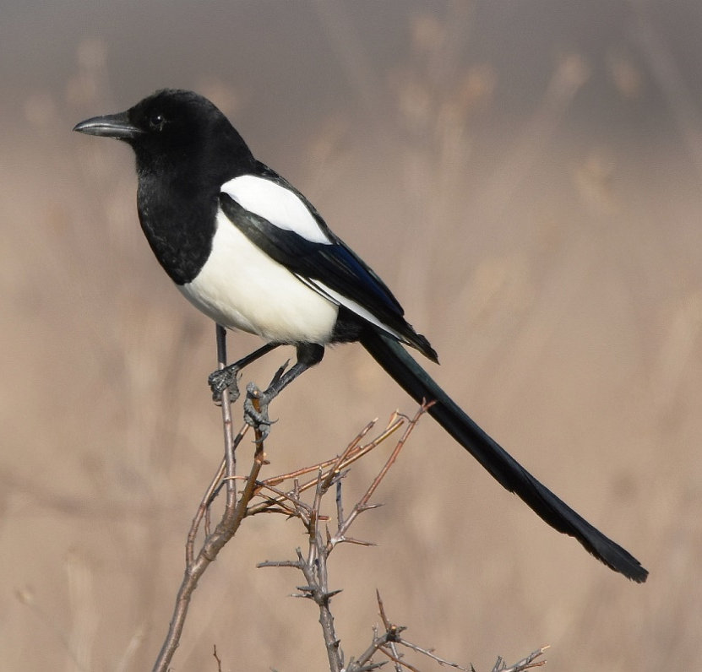

Выполнила:
Порфирьева Алла Вячеславовна,
воспитатель

г. Цивильск, 2023г.
Цель: познакомить детей с рассказом чувашского писателя Ивана Яковлевича Яковлева.
Задачи:
Обучающие:
- Продолжать знакомить детей с птицами родного края. Расширять представления детей об особенностях внешнего вида сороки, о среде ее обитания.
- Формировать у детей умение воспринимать небольшие по объему рассказы с наглядным сопровождением.
- Развивать умение произносить звукоподражания, связанные с содержанием литературного материала (Чак-чагак), отвечать на вопросы по содержанию прочитанного произведения.
- Продолжить обучать детей предварительно выкладывать на листе бумаги готовые детали, составляя изображение и наклеивать их.
- Продолжить обучать детей аккуратно пользоваться клеем: намазывать его кисточкой тонким слоем на обратную сторону наклеиваемой фигуры; прикладывать стороной, намазанной клеем, к листу бумаги и плотно прижимать салфеткой.
Развивающие:
- Развивать внимание, познавательную активность, любознательность.
-Развивать мелкую моторику рук.
Воспитывающие:
- Воспитывать интерес к народному творчеству.
-Воспитывать чувство доброты, отзывчивости.
Предварительная работа:
Методы и приемы:
- словесные: чтение художественной литературы, беседа, объяснение; словесные приемы - вопросы, пояснения;
- наглядные: картинки к рассказу И.Я. Яковлева «Чак-чагак», показ образца выполнения действий.
- практические: физкультминутка, пальчиковые игры.
Материалы и оборудование: мольберт, картинки к рассказу И.Я. Яковлева «Чак-чагак», крупы (горох, чечевица, фасоль), тарелочки с изображением круп, поднос, клей, кисточки, ватный диск, фигура птички из картона, салфетка, музыкальный плеер.
Ход образовательной деятельности:
Воспитатель с детьми стоят в кругу и выполняют приветствие:
Здравствуй, солнце золотое,
Здравствуй небо голубое.
Здравствуй свежий ветерок,
Здравствуй маленький дубок.
Мы живем в одном краю-
Всех я вас приветствую!
Звучит голос птицы сорок.
Воспитатель: Ребята, а что это за звуки?
Дети: Птичка поет.
Воспитатель: Ребята, посмотрите в окно. К нам кто-то прилетел. Что это за птица?
Дети: Сорока.
Воспитатель: Да, ребята, это сорока. Посмотрите, какая она.
Воспитатель: А какого она цвета?
Дети: Черного цвета.
Воспитатель: Правильно, она черного цвета, а животик у нее белый. Посмотрите какой у нее хвостик. Какая красивая сорока.
Воспитатель: Ребята, я сейчас прочитаю вам рассказ Ивана Яковлевича Яковлева «Чак-чагак», послушайте. Рассказ читается с наглядным сопровождением. Изображения крепятся на мольберте на уровне глаз детей.
«Чак-чагак»
Летом сорока живет в лесу, а выпадает снег – прилетает в деревню. В лесу она в летнюю пору выводит птенцов, таскает для них в деревне яйца.
Зимой, когда сильно морозит, сорока взлетает на крышу, садится там на снегу и начинает стрекотать: «Чак-чагак, чак-чагак».
Воспитатель: Где живет сорока?
Дети: Она живет и в деревне и в лесу.
Воспитатель: Ребята, а что вы еще знаете про сороку?
Дети: Сорока выводит птенцов, берет яйца из деревни и кормит птенцов. Воспитатель: Сорока как поет?
Дети: Чак-чагак.
Воспитатель: Ребята, а какую потешку мы знаем про сороку?
Дети: Сорока-белобока.
Пальчиковая гимнастика «Сорока-белобока»
Сорока-белобока
Кашку варила,
Деток кормила.
Этому дала,
Этому дала,
Этому дала,
Этому дала,
А этому не дала:
Он дров не рубил,
Печку не топил
Кашку не варил
Нет тебе ничего!
Воспитатель: Сорока хочет приготовить кашу своим птенцам, но вся крупа которая у нее была просыпалась и смешалась. Ребята, поможем сороке перебрать крупу?
Дети: Да, поможем.
Игра «Перебери крупу
Крупы лежат на общем подносе. Для каждого ребенка приготовлена тарелочка. На тарелках закреплена картинка: на одной – горох, на другой – фасоль, а на третьей – чечевица. Какую тарелочку ребенок выдерет, такую крупу ребенок и собирает.
Воспитатель: Дима, тебе какую крупу нужно собрать?
Дима: Горох.
Воспитатель: Аделина, какая крупа нарисована на твоей картине?
Аделина: Чечевица.
Воспитатель: Молодцы, ребята, вы хорошо справились с заданием.
Физкультминутка «Птички»
Птички прыгают, летают
Птички крошки собирают.
Перышки почистили
Птички летают, поют
Зернышки клюют
Дальше полетели
И на место сели.
Воспитатель: А давайте сделаем для нашей сороки подружек, чтобы ей было веселее. Посмотрите, мы с вами будем делать вот таких сорок. Внимательно разглядите сороку. Сорока черного цвета, а брюшко у нее белого цвета. Ребята, подружек для сороки, предлагаю сделать в технике аппликация. Для этого нам понадобится клей, кисточка, салфетка, фигура птички из картона, ватный диск – брюшко сороки
Воспитатель: Ребята, посмотрите, у вас на столах лежать фигурки птичек, но чего то не хватает. Как вы думает, что?
Дети: Брюшко.
Воспитатель: Верно. Для того, чтобы сделать брюшко нам понадобится ватный диск. Положите ватный диск на фигурку птички вот так, в середину.
Воспитатель: Ребята, с помощью чего мы приклеим ватный диск?
Дети: с помощью клея.
Воспитатель: намазывать ватный диск кисточкой тонким слоем, прикладывать стороной, намазанной клеем, к листу бумаги и плотно прижимать салфеткой. Клеем работаем аккуратно.
Дети выполняют аппликацию
Воспитатель: Слышен голос сороки. Послушайте, ребята, это сорока говорит вам спасибо!
Воспитатель: Ребята, с какой птицей мы сегодня познакомились? Какого она цвета? Какого цвета ее животик? Чем питается сорока?
Ответы детей.
Воспитатель: Сорока приготовила для вас вкусные подарки. Угощайтесь.
Воспитатель: А сороке пора возвращаться к своим деткам. Давайте скажем ей «До свидания!»
Дети: До свидания.

